**Diagrama de bloques:** Es una forma de representar un proceso, consta de las componentes del proceso el flujo de las señales entre estos, mostrando las relaciones que tienen entre si

**Sistema:** es un conjunto de partes interrelacionadas caracterizadas por tener parámetros inherentes que los definen. Los parámetros del sistema son los parámetros de cada elemento y se consideran invariantes en el tiempo. Las variables del sistema son las condicione físicas que determinan el estado del sistema en todo momento. Su evolución viene determinada por una función que depende del tiempo.

**Las señales** son funciones de una o mas variables independientes que contienen información acerca de algún fenómeno. Se considera en general la eléctrica, pero puede haber cualquier tipo de señal sin importar su naturaleza física.

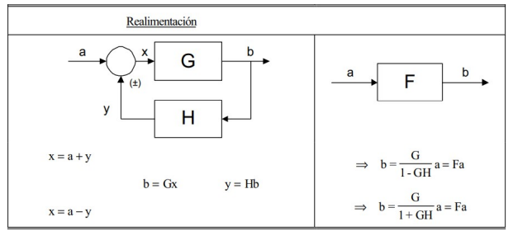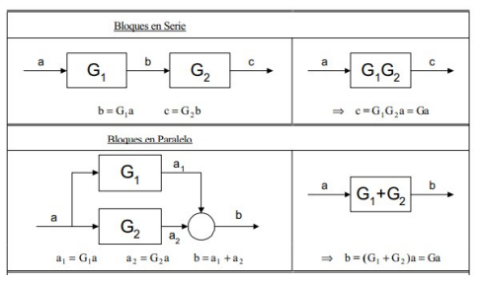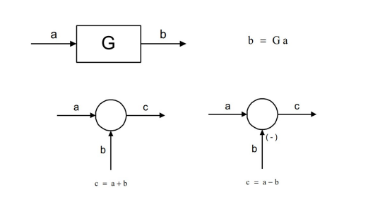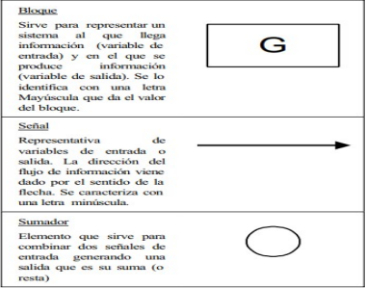**Bloque Funcional**: Produce una señal a la salida a partir de la señal que recibe a la entrada. Los bloques se conectan con flechas que indican el movimiento de las señales. Se pueden ver características unilaterales del proceso. Todos los bloques de un proceso complejo se pueden concentrar en un solo bloque.